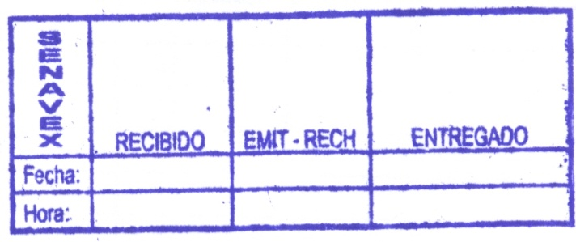
Lugar, 6 , Fecha

Señorita:
Lic. Nadia Farfán Colque
Responsable de Regional de Certificación La Paz
SENAVEX
Presente.-
Ref.: (A) Revisión de DD.JJ.
(B) Actualización de DD.JJ.
De mi consideración:

Por medio de la presente me dirijo a su persona, para solicitar la revisión y/o actualización de la siguiente(s) Declaración(es) Jurada(s), de acuerdo a siguiente detalle:

Producto  Nº | Tipo de Revisión | Tipo DDJJ¹ | Descripción Comercial | Clasificación NANDINA | Aprobación² | Rechazo³
1 | (A) (B) | ALD MEC SGT VEN
2 | (A) (B) | ALD MEC SGT VEN
3 | (A) (B) | ALD MEC SGT VEN
4 | (A) (B) | ALD MEC SGT VEN
5 | (A) (B) | ALD MEC SGT VEN
6 | (A) (B) | ALD MEC SGT VEN
7 | (A) (B) | ALD MEC SGT VEN
8 | (A) (B) | ALD MEC SGT VEN
9 | (A) (B) | ALD MEC SGT VEN
10 | (A) (B) | ALD MEC SGT VEN

Consciente que los documentos adjuntos a la presente tienen la calidad de Declaración Jurada, sujeta al ordenamiento jurídico positivo del Estado Plurinacional de Bolivia, doy fe que los datos consignados en los mismos son fidedignos.

Firma :
Nombre :
Cargo :
C.I. :
RUEX :

Observaciones SENAVEX ⁽⁴⁾

(1) ALD = Comprende a: CAN, ACE 22 Chile, ACE 47 Cuba, AR.PAR N° 4, AAP.AG N° 2 y AR.CEYC N° 7
MEC = Comprende a: ACE 36 Mercosur, ARAM Nº 1 Brasil y ARAM Nº 1 Argentina
SGT = Comprende a: Todos los SGP y Terceros países.
VEN = Corresponde a Venezuela
(2), (3) y (4) Deben ser llenados exclusivamente por el SENAVEX

